**LAPORAN PRAKTIKUM ALGORITMA PEMOGRAMAN**

COMMIT KE GITHUB DAN PRINTLN PERTAMA



DOSEN PENGAMPU:

Dr. Wahyudi, S.T, M.T

OLEH:

Wahyu Khairi

2311531009

UNIVERSITAS ANDALAS

FAKULTAS TEKNOLOGI INFORMASI

JURUSAN INFORMATIKA

2022/2023

# Pendahuluan

* 1. Pemrograman Bahasa Java

Pemrograman adalah suatu kegiatan menulis, menguji, memperbaiki, dan memelihara kode yang membangun suatu program komputer yang mana menggunakan bahasa pemrograman tertentu. Tujuannya adalah untuk dapat melakukan suatu pekerjaan atau perhitungan sesuai dengan tujuan dibuatnya oleh sang pemrogram. Pemrograman menggunakan bahasa java artinya sang penulis program menggunakan bahasa java dalam menulis kode yang dibuatnya.

* 1. Pengertian GitHub

GituHub adalah suatu aplikasi berbasis website dengan Version Control System (VCS) yang menyediakan layanan berbasis cloud bagi pada penggunanya untuk dapat menyimpan, mengelola, mengontrol, dan mendokumentasikan kode yang telah dibuat penggunanya. GitHub dapat dimanfaatkan oleh sesama developer yang ada di seluruh dunia untuk dapat melakukan Kerjasama untuk membuat coding dan menjalankan proyeknya secara online. Selain itu, GitHub juga dapat memungkinkan para developer berinteraksi dengan orang lain yang memiliki tujuan yang sama.

# Tujuan

Tujuan dilakukannya praktikum ini adalah untuk mencapat target berikut:

* 1. Mengetahui dan memahami cara membuat kode menggunakan Eclipse dan cara menjalankannya
  2. Mengetahui dan memamhami Langkah-langkah membuat akun GitHub dan menggunakannya
  3. Mengetahui dan memahami cara menyambungkan Eclipse ke GitHub

# Langkah Kerja

1. Membuat akun GitHub dan menyambungkan Repository ke Eclipse
   1. Buka laman github.com pada browser, lalu jika belum memiliki akun github silahkan lakukan “Sign Up” terlebih dahulu dan apabila sudah memiliki akun silahkan “Sign In”.

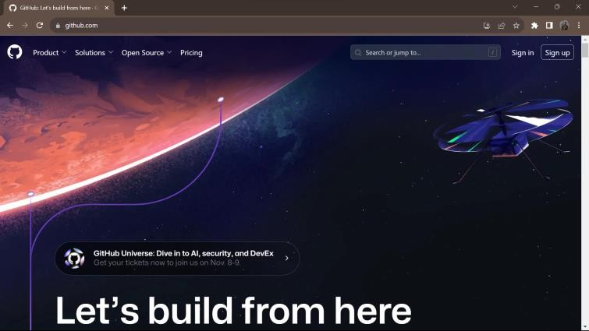

Tampilan apabila belum memiliki akun dan memilih “Sign Up”.

.

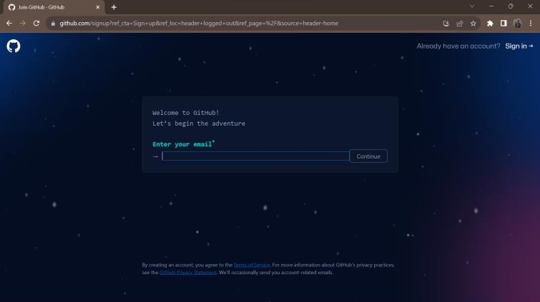

Tampilan apabila sudah memiliki akun dan memilih “Sign In”, lalu isikan email dan password yang telah didaftarkan sebelumnya agar bisa langsung masuk ke akun GitHub

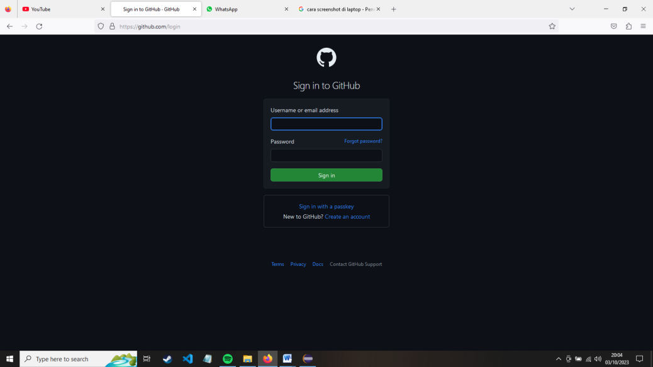

* 1. Masuk ke tampilan awal dari akun github. Lalu untuk membuat Repository baru, silahkan pilih tombol “New”

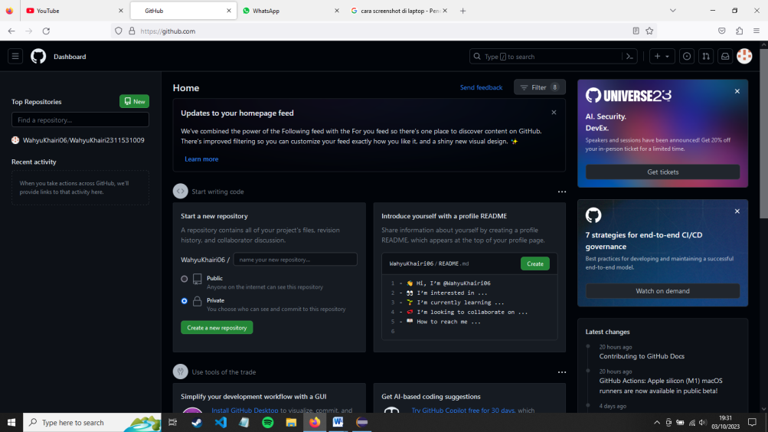

* 1. Setelah itu, akan muncul kolom yang harus diisi untuk membuat repository, silahkan diisi sesuai dengan kebutuhan dan keperluan, lalu pilih “Create Repository”

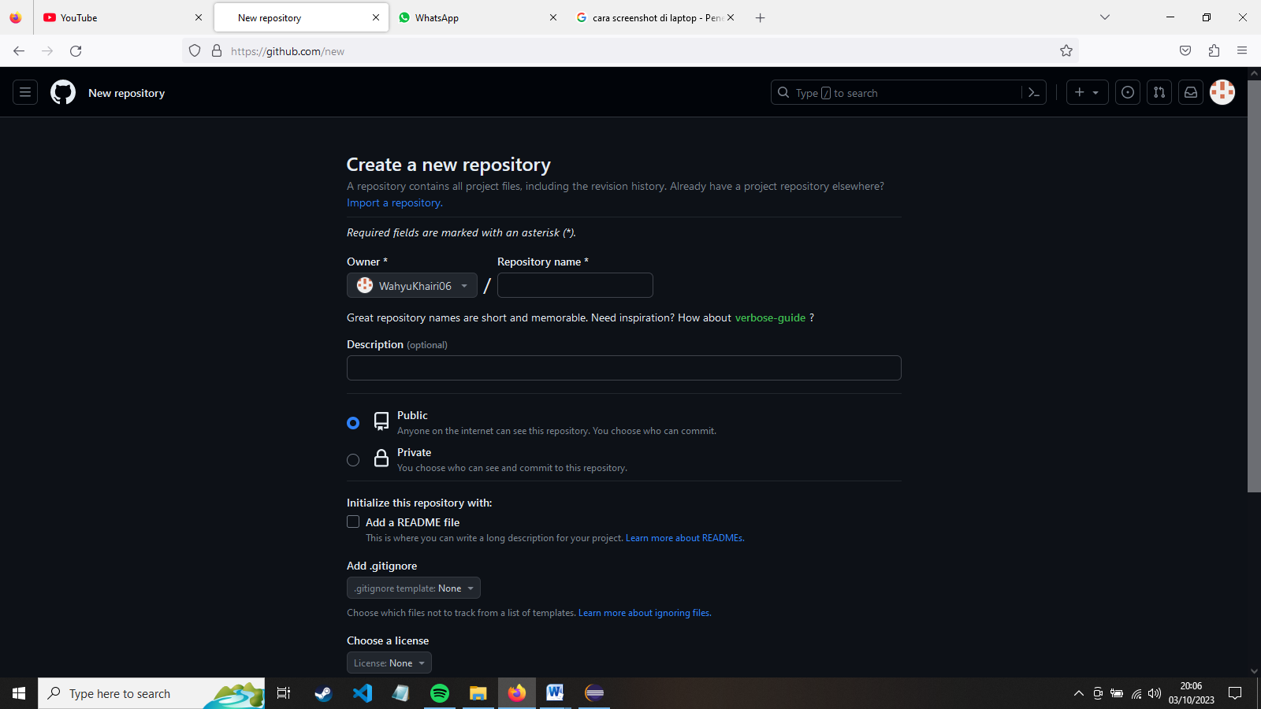

* 1. Setelah dibuat, akan muncul tampilan seperti berikut, lalu simpan link yang tertera agar bisa menyambungkan repository yang telah dibuat tadi ke Eclipse

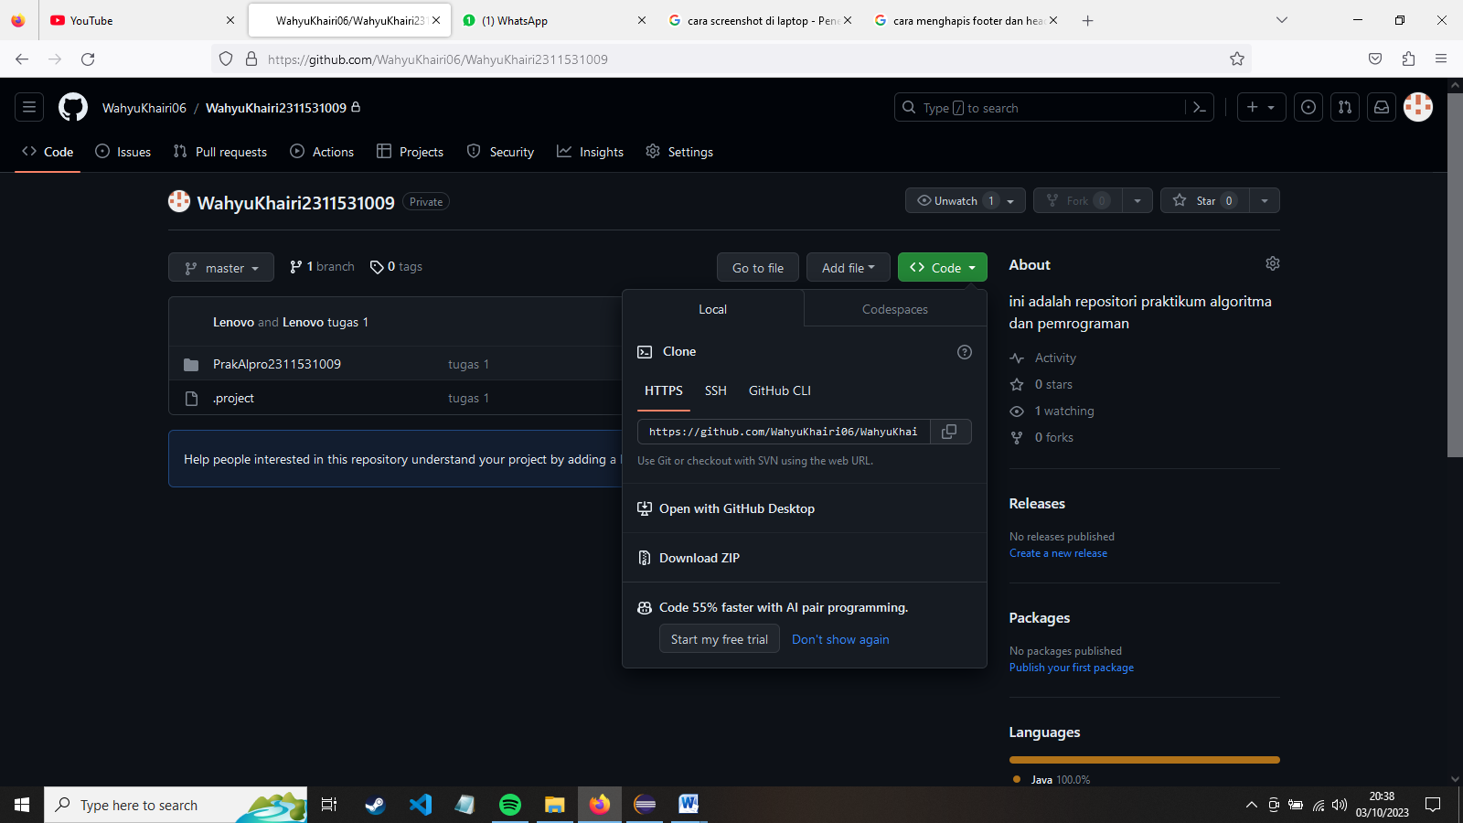

* 1. Langkah selanjutnya yaitu membuat token yang akan digunakan sebagai password untuk menghubungkan antara Eclipse dengan GitHub. Klik logo profil yang ada di kanan pojok atas lalu pilih “Setting”.

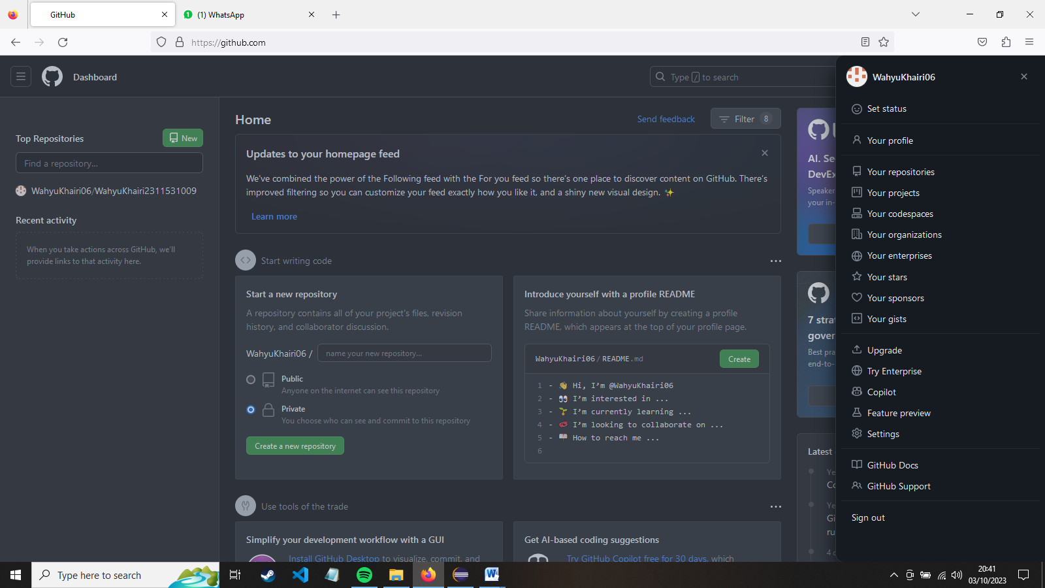

* 1. Scroll kebawah hingga terlihat menu “Developer option” silahkan pilih lalu pilih menu “Personal Access Token” dan pilih “Token (Classic)” dan “Generate New Token”

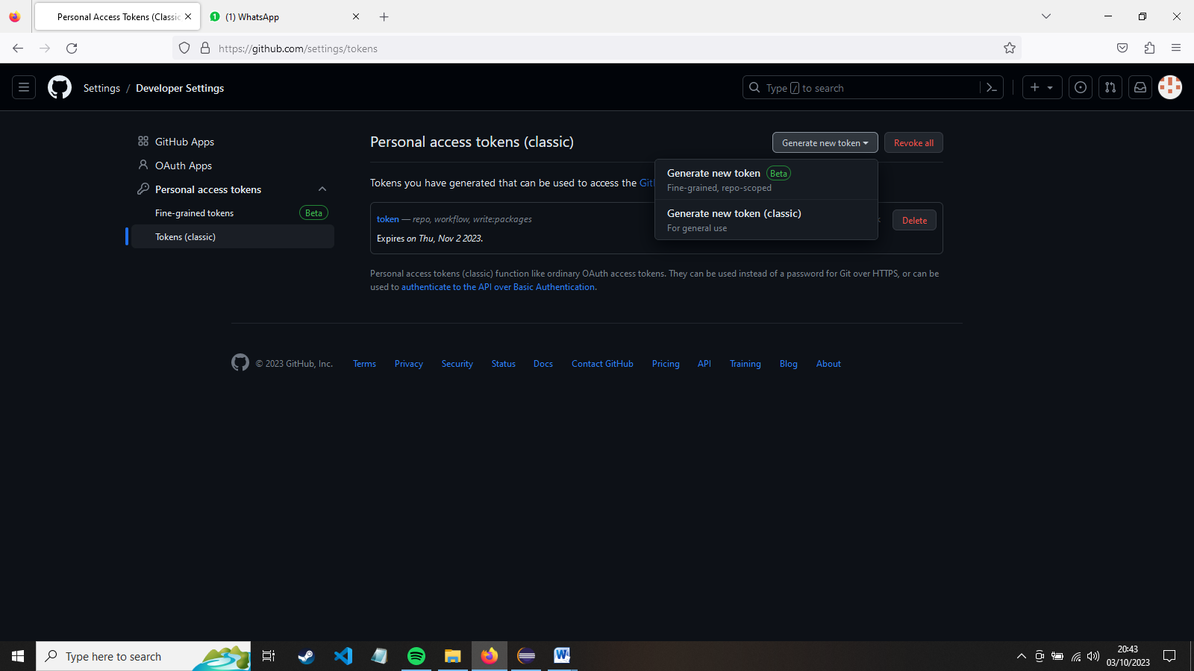

* 1. Silahkan isi note lalu pilih berapa lama token tersebut dapat berfungsi, untuk settingan token silahkan isi sesuai dengan kebutuhan. Lalu, pilih “Generate Token”. Simpan token yang didapat agar bisa digunakan saat menghubungkan ke Eclipse.

1. Membuat Println pertama di Eclipse
   1. Silahkan buka Eclipse, pilih workspace yang akan digunakan dan pilih “Create New Java Project”



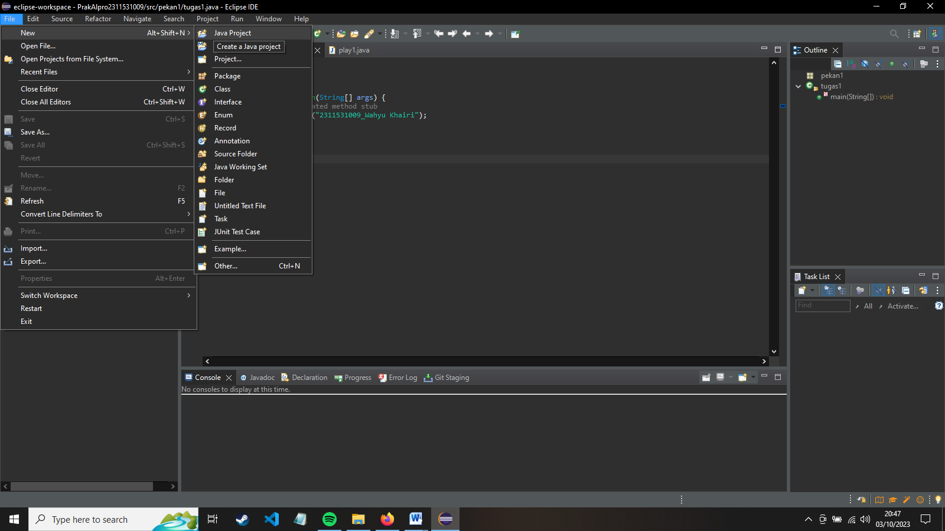

* 1. Silahkan buat nama proyek yang dibuat dengan aturan yaitu huruf awal haruslah huruf kecil dan tidak menggunakan spasi pilih pengaturan java yang ada, apabila telah selesai silahkan tekan “Finish”
  2. Untuk selanjutnya buat “Package” lalu “Class” baru untuk dapat menuliskan kode yang akan dibuat, caranya dengan klik kanan pada “Java Project” yang sudah dibuat sebelumnya tadi. Lalu pilih menu “New” lalu pilih “Package”, silahkan beri nama package yang akan digunakan. Untuk menu “Class” langkahnya sama dengan cara “Package” tetapi di akhir dipilih menu “Class” dan buat nama “Class” yang diinginkan. Untuk menu “Package” seperti ini

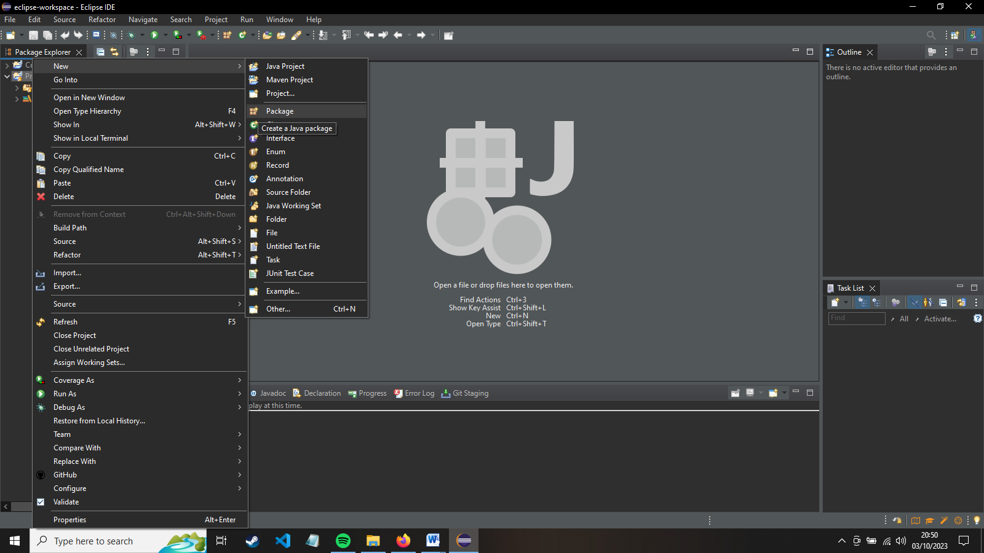

Untuk menu “Class” seperti ini

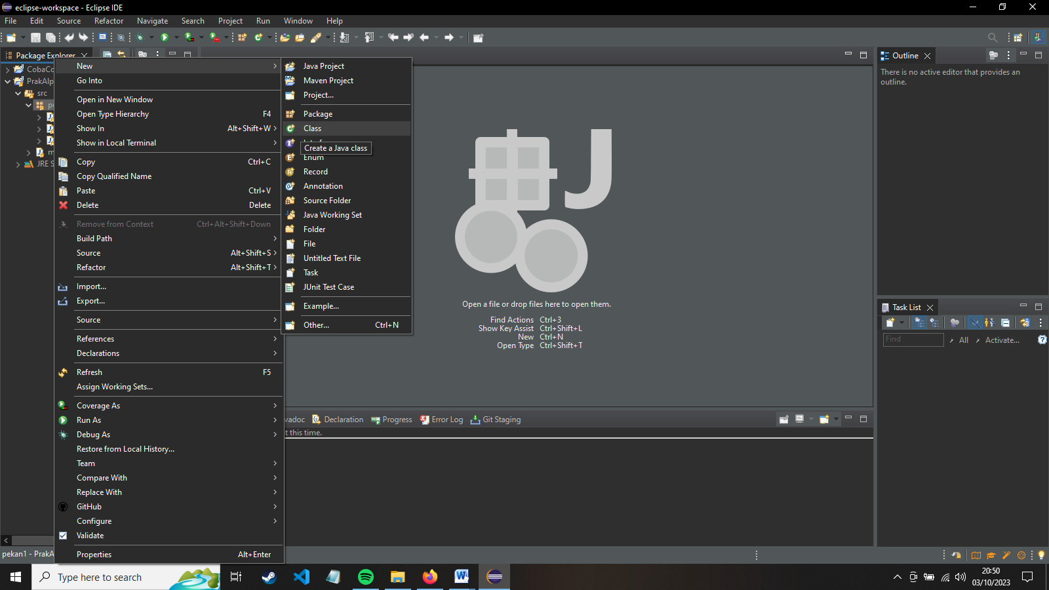

* 1. Silahkan atur settingan yang dibutuhkan sebelum memulai untuk menuliskan kode yang akan dibuat. Apabila telah selesai dibuat, silahkan mulai untuk membuat kode

1. Menghubungkan Eclipse ke GitHub
   1. Silahkan klik kanan project yang telah dibuat, pilih “Team” dan pilih “Commit”

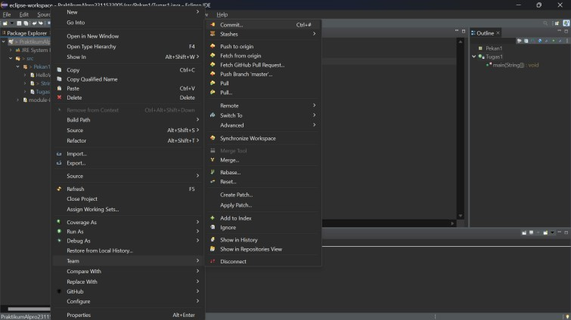

* 1. Pilih semua yang akan dipindahkan lalu tekan tanda 2 tambah (+) berwarna hijau.

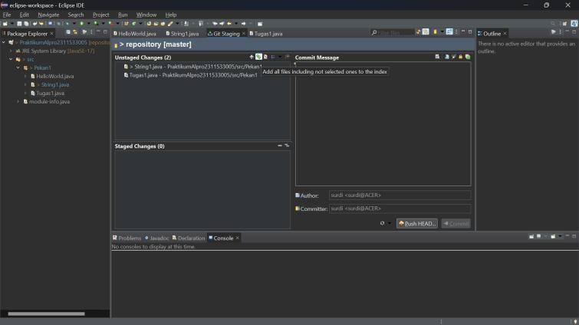

* 1. Buat pesan yang akan dinamakan pada kolom “Commit Message” lalu tekan “Commit”, apabila semua item telah dipilih sebelumnya menghilang, berarti commit telah selesai dilakukan. Selanjutnya adalah menghubungkan ke GitHub
  2. Untuk menghubungkan ke GitHub diperlukan link dan token yang sebelumnya telah dipersiapkan. Silahkan kembali ke menu awal yaitu project tadi lalu klik kanan project, pilih “Team”, dan pilih “Push Branch Master”

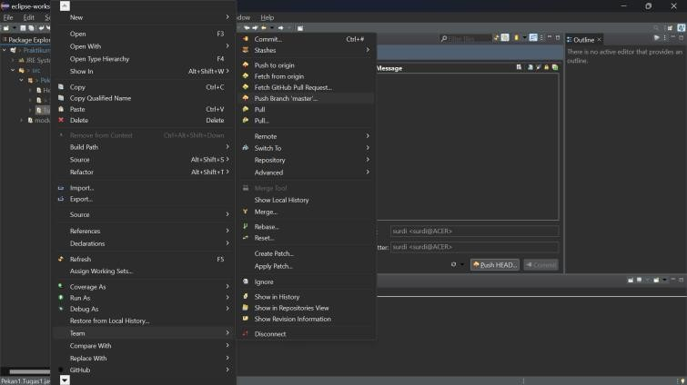

* 1. Masukkan URL yang tadi disiapkan lalu masukkan User, dan password yang ada pada token, silahkan klik “preview” lalu pilih “push” lalu terakhir “close”

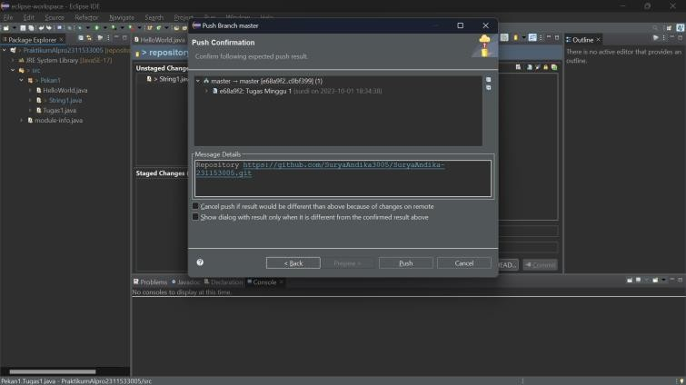

* 1. Lalu, silahkan cek di repository akun GitHub, apabila berhasil maka akan terlihat seperti ini

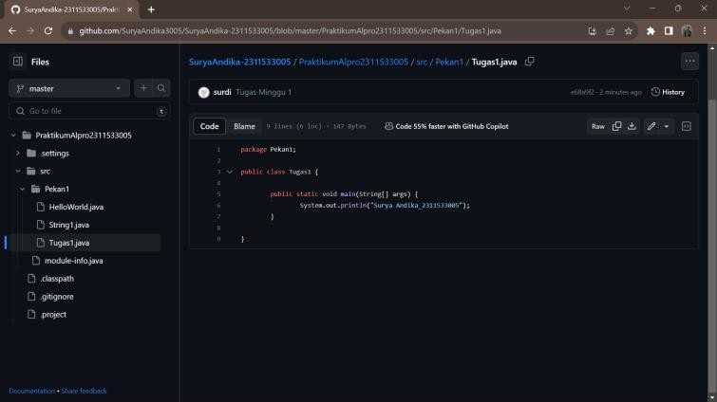

# Kesimpulan

Berdasarkan praktikum yang telah dilakukan maka dapat disimpulkan bahwa, untuk menuliskan kode bahasa pemrograman java di Eclipse diperlukan IDE untuk dapat mengedit kode yang dibuat, selain itu IDE juga diperlukan untuk meng “Compile” kodingan yang sudah kita buat dan juga bisa memudahkan untuk mengubah kode tanpa membuka command prompt. GitHub sangat bermanfaat dalam banyak hal di dunia pemograman seperti untuk saling terhubung sesama developer dan dalam pengurusan kode yang dibuat. Untuk penggunaan Eclipse sangat efisien dan terintegrasi sehingga memudahkan penggunanya untuk melakukan proses pembuatan program.